2016年度年收入12万元以上个人所得税网上申报操作指南
①登陆http://www.tax861.gov.cn/
点击“办税服务”，如下图
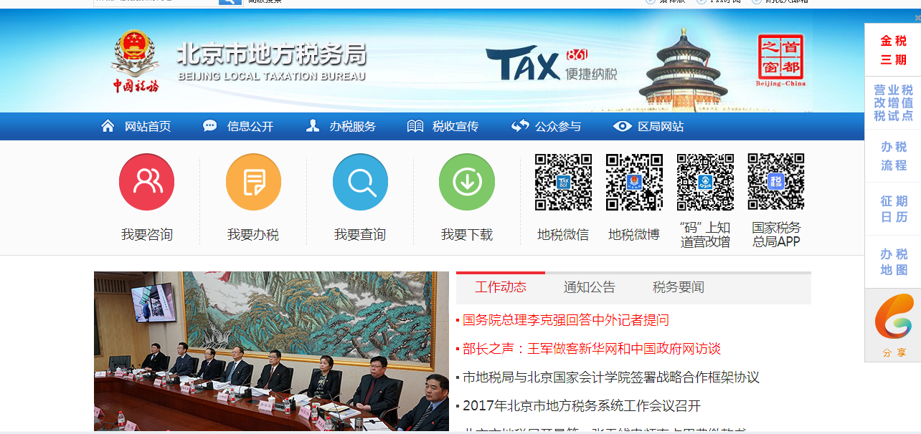
②点击“个人所得税12万自行申报”，如下图
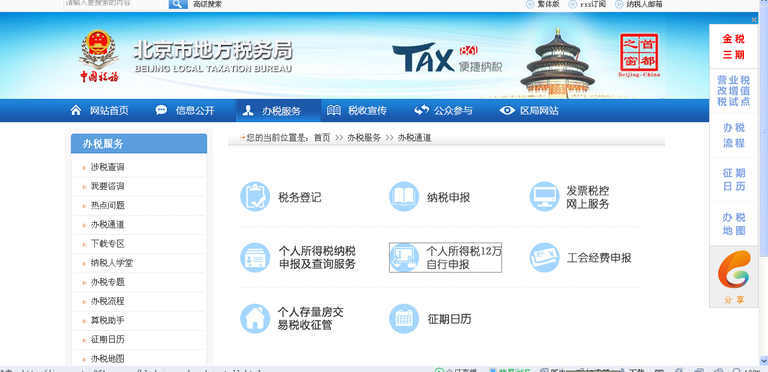
③点击“自动安装”，安装申报软件，如下图
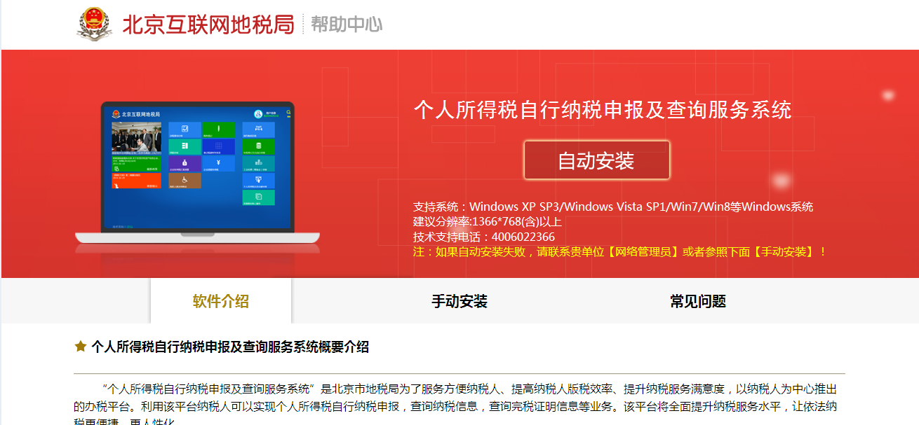
④打开申报软件并登陆，如下图（密码和上年自行申报时密码相同，如忘记密码请点击“忘记密码”并根据提示重新设置新密码）
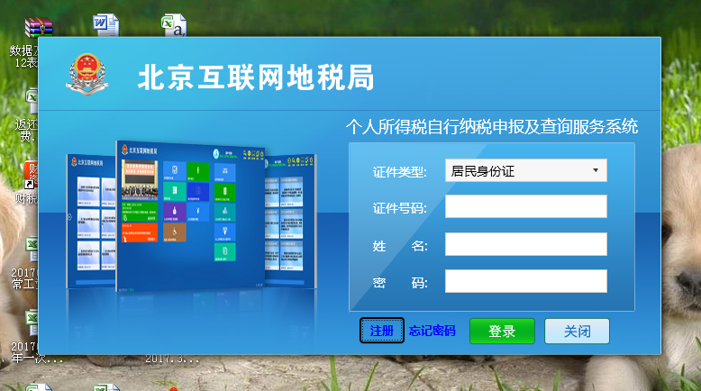
⑤点击“身份实名认证”根据提示进行实名认证（建议首选支付宝认证方式，操作相对简便）
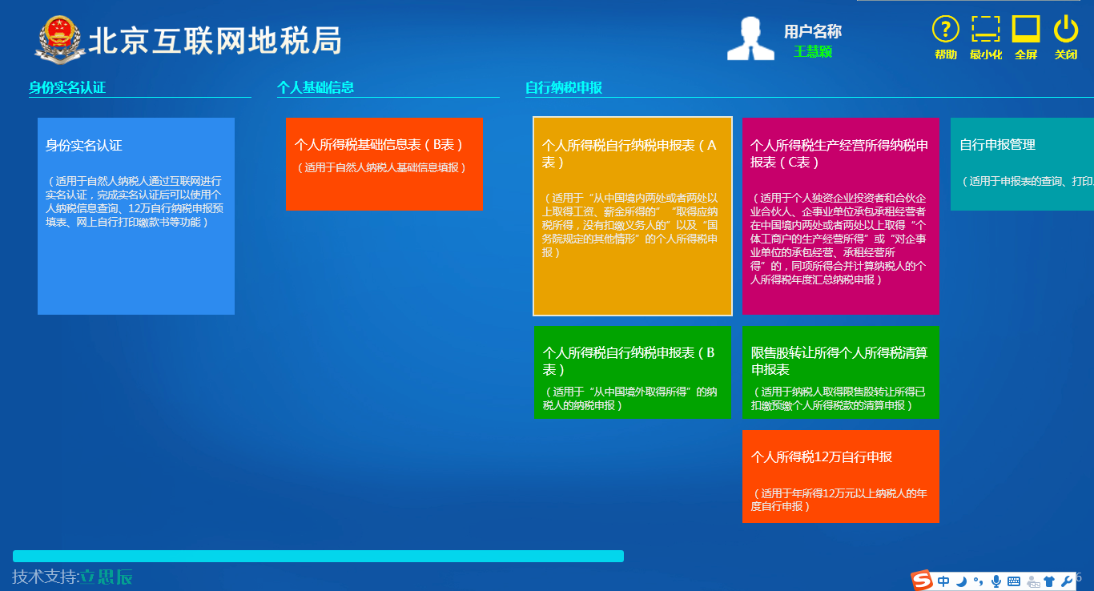
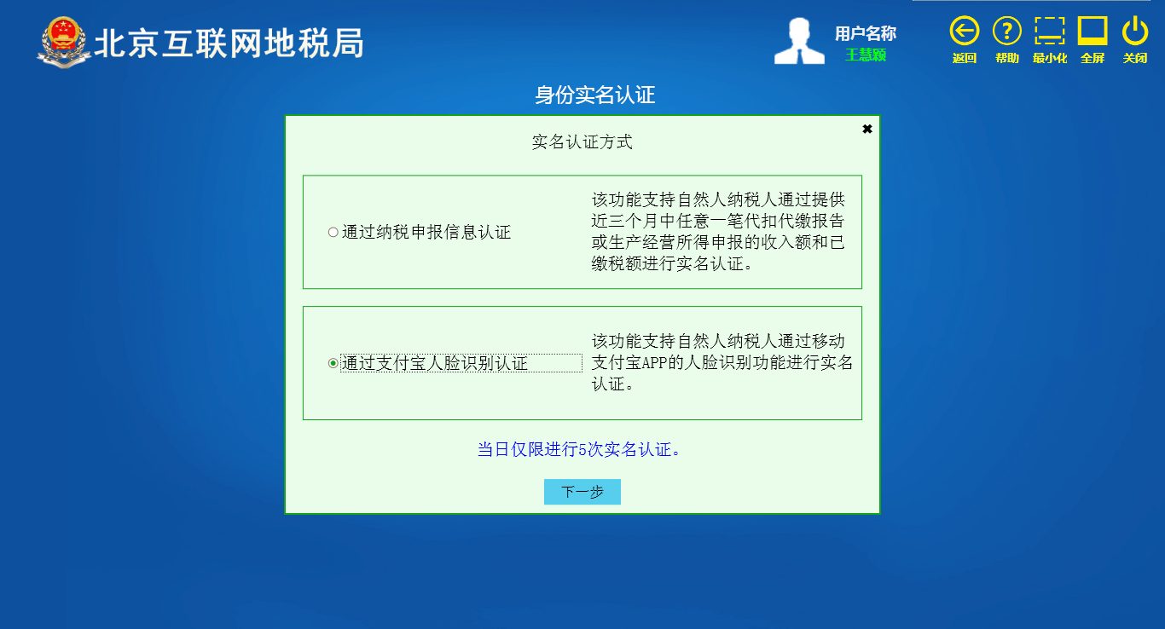
如选择通过纳税申报信息认证，则请首先如下图所示填写信息，然后打开附件中的EXCEL输入本人身份证号码查询2016年12月工资薪金“收入额及税额”信息并填写认证。
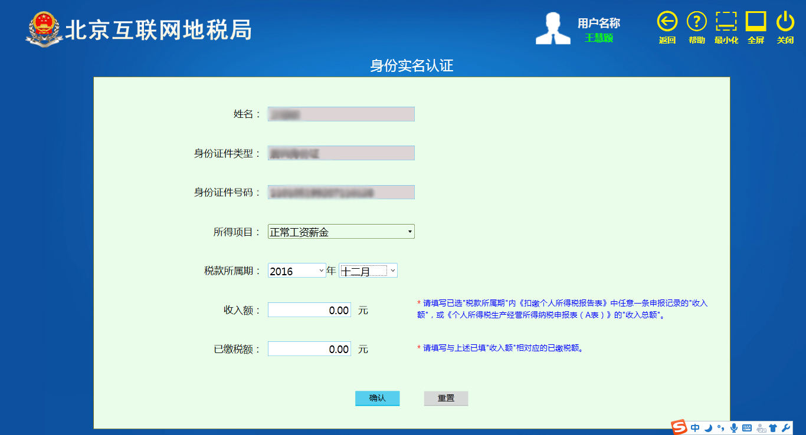
⑥认证完成后，点击“个人所得税12万自行申报”
⑦实名认证后系统会自动带出部分基础信息，请各位老师填选下图红圈部位信息
主管税务机关：北京市海淀区地方税务局第三税务所，其余信息根据自身实际情况填写。
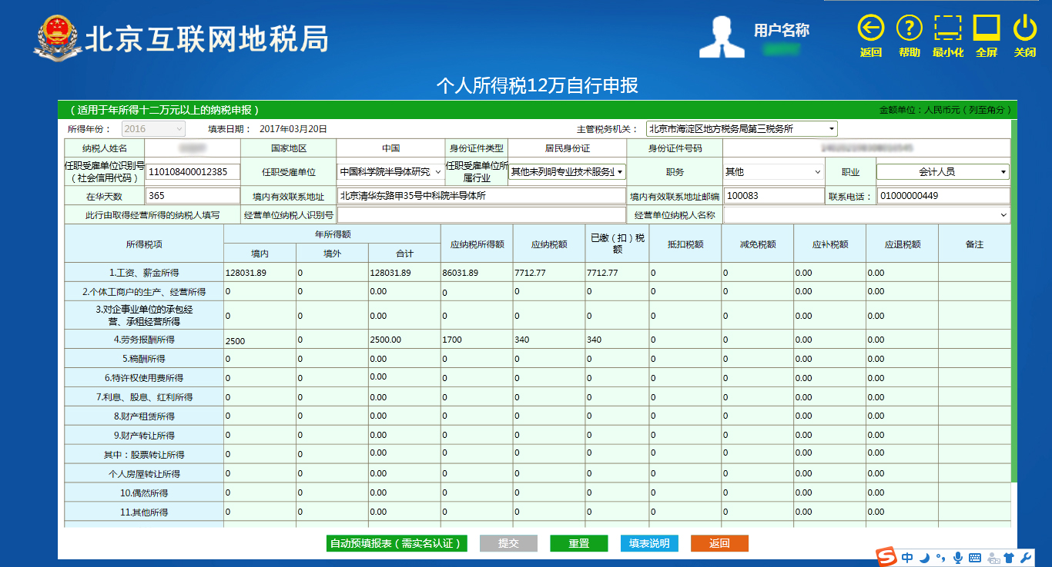
⑧基础信息填写完毕后，点击“自动预填报表”系统将会自动生成2016年全年工薪及劳务收入信息（若弹出未查询到与填报数据提示框请登录ARP查询2016年全年工薪及收入，若2016年工薪及劳务收入不足12万则不需要填报此表，若超过12万则按实际数据手动填报）
⑨预填报后，请各位老师自行补全除工资薪金及劳务收入以外的2016年度其他收入。
⑩检查各项信息无误后，点击屏幕下方“提交”按钮，弹出提示框申报成功，即完成本次填报。

